Настольные игры для формирования умения составлять рассказ по картинкам:

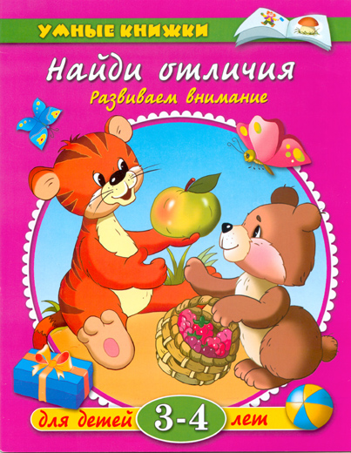Как развивать?

Многие родители полагаются в решении проблемы развития речи на детский сад. Считается, что планомерные занятия в группе помогут малышу в этом нелегком деле. Все же имеет смысл проследить: достаточно ли у крохи развивается дикция, словарный запас, умение использовать интонацию, строить диалог, развернутые ответы, содержащие обоснование (доказательство). Если нет – придется подумать, как разнообразить речевую практику дошколенка дома.

Давайте посмотрим, какие упражнения провести с ребенком можем мы сами.
Оказать реальную и полноценную помощь вашему малышу помогут настольные игры-лото из серии: развитие речи; игры-пазлы:
- Т.А. Карниз «Что такое хорошо и что такое плохо?» Развивающая игра от 3-х лет ЗАО «Степ Пазл» Россия, 2002
- Т.А. Карниз «Мама, папа и я» Развивающая игра от 3-х лет ООО «Дрофа-Медиа» Россия, 2007
- Т. Барчан., А.Аникушина «Скоро сказка складывается». Лото от 3-х лет. АНО ЦОТР «Ребус» - Россия, 2011
- Т. Барчан., А.Аникушина «Расскажи мне, расскажи». Лото от 4-х лет. ООО УМЦ «Ребус» - Россия, 2008
- «Мой, моя, моё» Развивающая игра от 5-ти лет. Школа семи гномов. ООО «Мозаика-синтез»
- Серия развивающих игр: «Наведи порядок», «Наблюдательность», «Ассоциации», «Обобщение», «Кто, что делает», «Кто, где живёт», «Профессии» ООО «Десятое королевство» Москва

